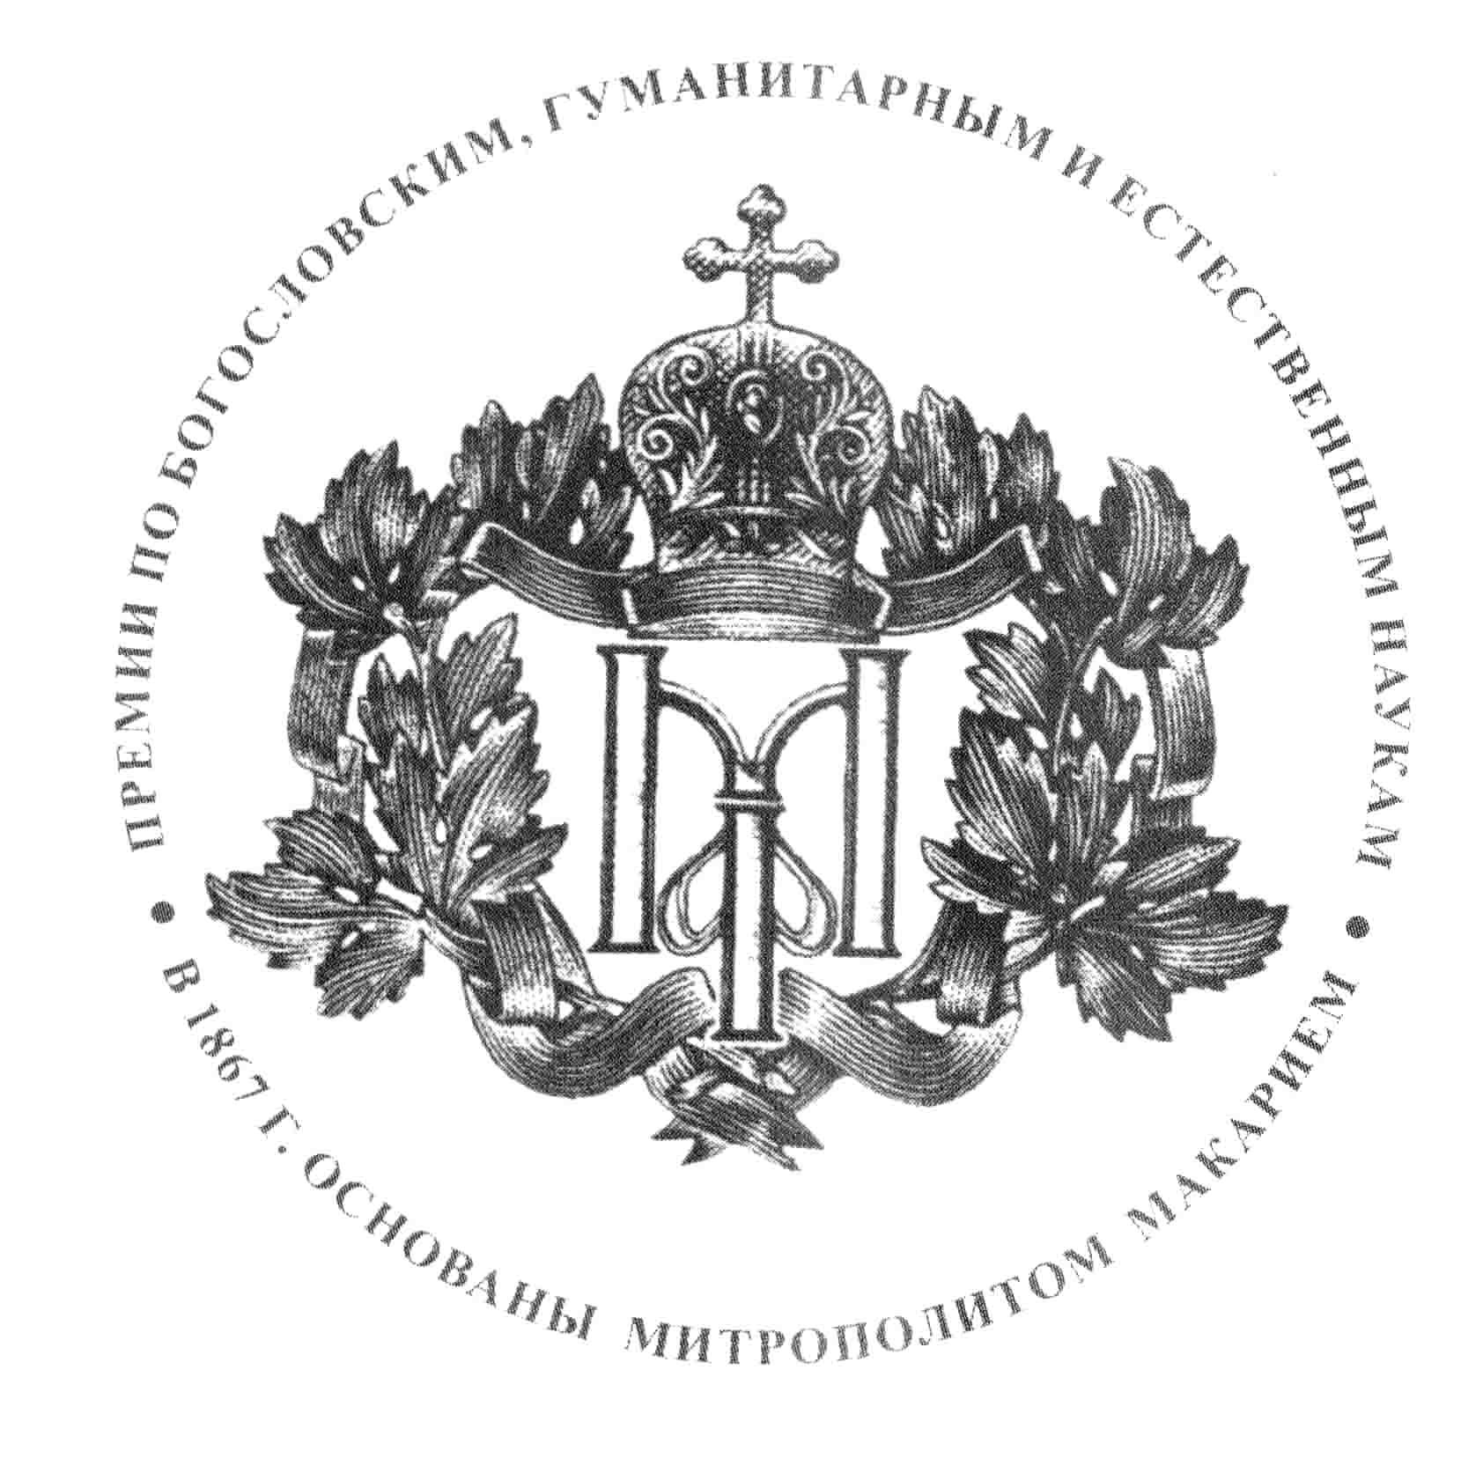
ФОНД ПО ПРЕМИЯМ
памяти митрополита Московского и Коломенского
Макария (Булгакова),
выдающегося иерарха Русской Православной Церкви, историка, богослова, автора многотомной «Истории Русской Церкви»
_________________________________________________________________
Учредители Фонда:
Московский Патриархат Правительство Москвы Российская Академия наук

Продолжается прием научных работ на конкурс
2014-2015 гг.

УСЛОВИЯ КОНКУРСА

К Макариевскому конкурсу допускаются научные труды или публикации новооткрытых исторических источников, изданные в течение 2012–2015 годов или выполненные в машинописном виде, по шести номинациям:
- История Православной Церкви – собственно история Церкви; деятели Церкви; агиография; церковная археология; история церковного искусства, письменности, пения, литургики, церковного права, история межцерковных связей.
- История России – начиная с истории Древней Руси; история российской государственности, история русско-славянских связей, история культуры народов России; военная и дипломатическая история; государственные деятели России.
- История Москвы и историческое краеведение – историческое и церковное краеведение, история столицы, города, края, улиц, зданий, памятников; биографии выдающихся деятелей.
- История православных стран и народов – история страны, духовно-культурные традиции, исследование памятников христианской агиологии, связи с другими православными церквями, деятели церкви.
- Учебник или учебное пособие, представляющие вклад в науку в одной из существующих номинаций.
- За достижения в популяризации исторических знаний.
Представляемые на соискание труды должны быть на русском языке, в двух экземплярах, в переплетенном виде, с приложением анкетных данных об авторе. К соисканию не допускаются коллективные труды.
Прием сочинений на конкурс осуществляется по рекомендации: правом выдвижения работ на соискание премий обладают Ученые и Научные советы институтов РАН, академики и члены-корреспонденты РАН по своей специальности; Ученые советы научно-исследовательских и высших учебных заведений; Ученые советы музеев, архивов и библиотек; Правительство Москвы в лице Премьера и его заместителей, а также руководителей Департаментов и комитетов; Учебный комитет Московской Патриархии; Научно-церковный центр «Православная энциклопедия»; по благословению и рекомендации правящих архиереев Русской Православной Церкви и других Православных Церквей, лауреаты Макариевской премии по своей номинации.
Лучшие сочинения по решению Комитета по премиям будут награждены в октябре 2015 года дипломами, медалями и денежными премиями трех степеней.
Прием работ на конкурс осуществляется с 1 февраля 2014 года по 1 марта 2015 года.
____________________________________________________________________

Сочинения принимаются в рабочие дни с 10 до 17 ч. по адресу: 105120, Москва, ул. Нижняя Сыромятническая, д. 10А, стр. 1
Телефон: (495) 916-81-85 доб.139, 980-03-65 доб.115, моб. 8-915-463-08-92
E-mail: makary-fond@yandex.ru Сайт: www.m-fond.ru
Ответственный секретарь Экспертного совета Макариевского Фонда Гамаюнова Эмилия Федоровна

